9 декабря наша страна отмечает День героев Отечества. Всем нам хочется жить в мире, свободном от войн и насилия. Об этом человечество мечтало во все времена. Но, к сожалению, в мире возникают военные конфликты, и потому наряду с мирными тружениками нашей стране нужны воины для защиты родного Отечества. Во все времена все народы защищали свою землю, поэтому и мы должны быть патриотами нашей Родины. В каждой стране есть свои герои. Наша Родина, Россия, - страна героическая.

Президентом Российской Федерации Владимиром Владимировичем Путиным поддержана инициатива Министерства обороны Российской Федерации по созданию Всероссийского военно-патриотического общественного движения «ЮНАРМИЯ» в целях поднятия уровня патриотизма молодого поколения, уважения и любви к Отчизне, поддержке в молодежной среде государственных и общественных инициатив, направленных на воспитание нравственно-здоровой нации и укрепление обороноспособности Российской Федерации.

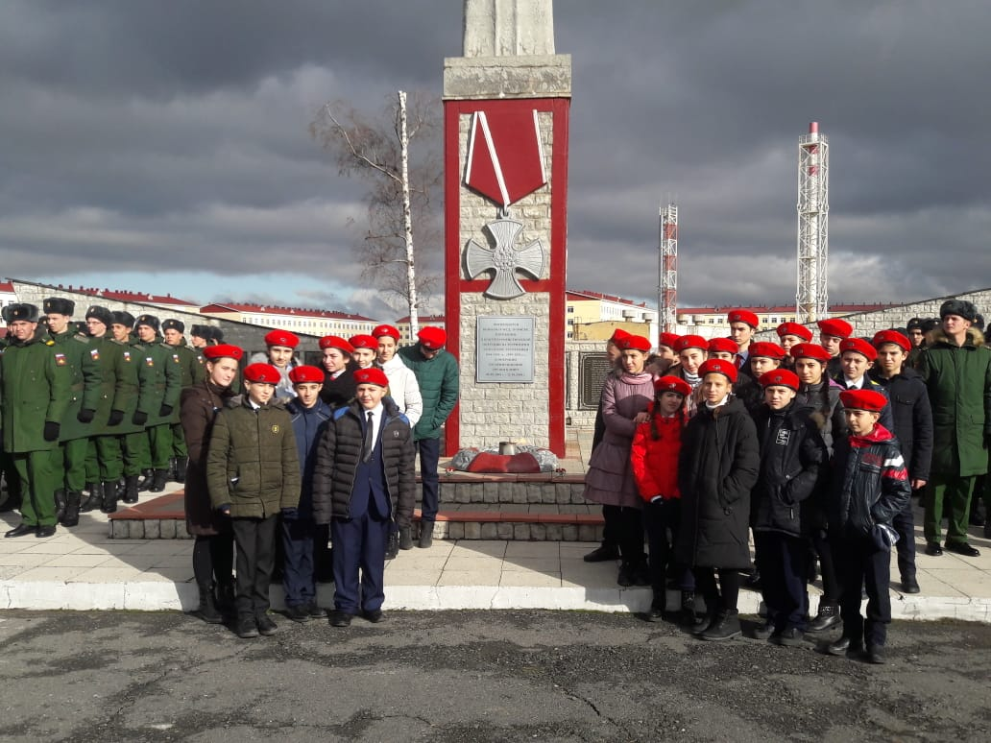

В День героев Отечества во многих регионах России членами ЮНАРМИИ становятся сотни молодых и активных ребят. 9 декабря в ряды юнармейцев вступили и наши ребята, ученики 7 «А» класса МБОУ СОШ№31. Патриоты-школьники сегодня приняли присягу и вступили в ряды Юнармии. От имени руководства Северной Осетии виновников торжества тепло поздравил 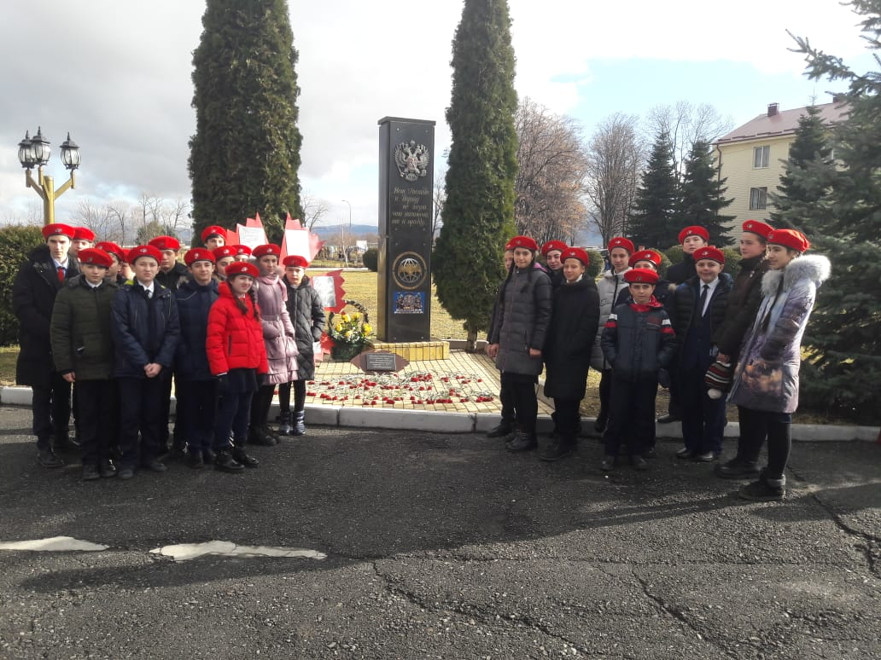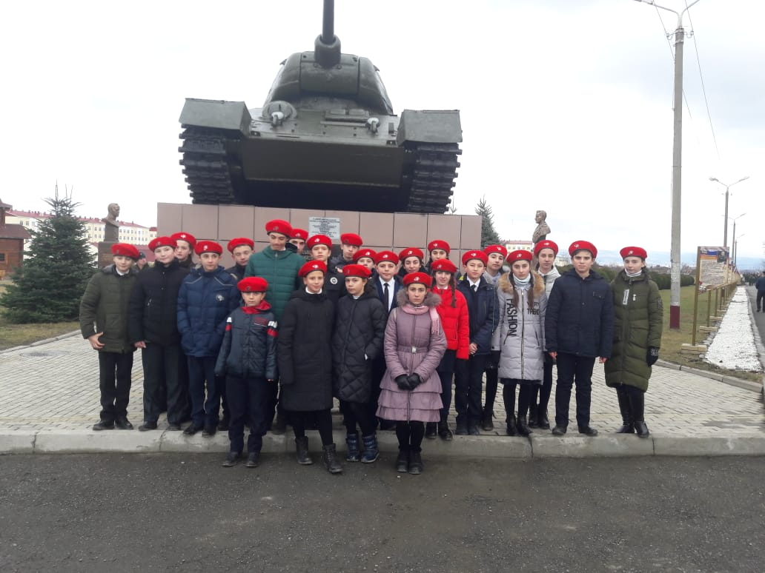

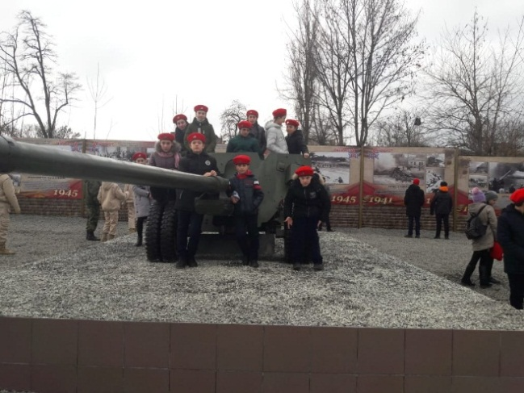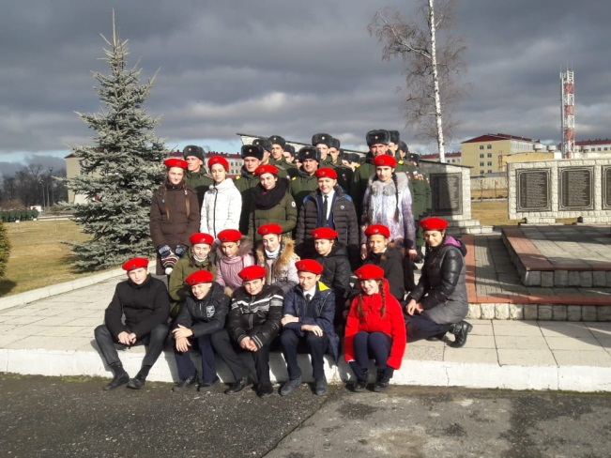Председатель Правительства РСО-Алания Таймураз Тускаев и выразил слова благодарности за открытие Дома Юнармии Министерству обороны РФ, командованию Южного военного округа и 58-й Армии. Обращаясь к принявшим присягу юнармейцам, премьер-министр Северной Осетии подчеркнул, что они являются потомками великой страны и это обязывает их сопоставлять каждый свой поступок. В Доме Юнармии для детей и подростков подготовлен ряд образовательных программ в научных, творческих кружках и спортивных секциях. Здесь юнармейцы смогут заниматься робототехникой, конструированием, сборкой квадрокоптеров и квадроциклов, пройти курс юного кинолога, компьютерной графики, а также приобрести много других интересных навыков.

Юнармейский отряд МБОУ СОШ№31 будет заниматься волонтерской деятельностью, принимать участие в культурных и спортивных мероприятиях, получать навыки оказания первой помощи.